***La escuela en casa – Secuencia de actividades con orientaciones para padres.***

***Fecha límite de entrega: lunes 2 de noviembre.***

*Jugamos a la lotería.*

* Los invitamos a jugar al tradicional juego de la “Lotería”. El objetivo de este juego es repasar y afianzar la numeración aprendida, hasta el 90.

**Reglas de juego**:

* Un jugador (que no sea el niño) será el encargado de cantar las bolillas que aparecerán debajo. Nombrará en voz alta cada una, una por vez.
* Una vez que se reconoce el número y cómo está formado, se da tiempo para poder ubicarlo en el cartón.
* Si se tiene el número cantado, se tapa con un grano de maíz, poroto, botón, papelitos o lo que tenga, si no se tiene, no se tapa ningún número.
* Los números cantados deben ser anotados en una hoja aparte, en un tamaño mediano para controlar los números cantados.
* Gana el que anote más números en su cartón.

**Bolillas a cantar**

1. **- 1 – 66 - 73 – 19 – 37 - 44 - 6 – 23 – 51 – 77 – 90 - 45 - 56 - 67**

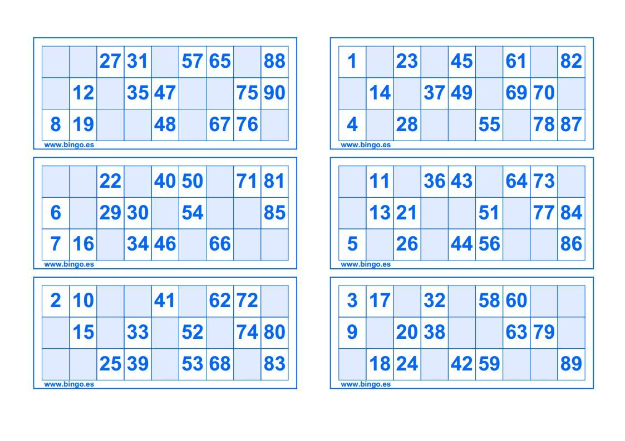**Cartones para jugar:**

* Una vez finalizado el juego, les propongo que escriban el nombre de los números que anotó el alumno en el cartón y a qué redondo pertenece.

***En el cuaderno:***

* A través del autodictado se escribirá:
* Fecha completa
* Nombre completo
* Escritura del título: **JUGAMOS A LA LOTERÍA.**
* Se hace un punto de color y se escribe:
* **ESCRIBO EL NOMBRE DE LOS NÚMEROS QUE ANOTÉ EN EL CARTÓN Y SU REDONDO.**

**EJEMPLO:**

**75 – SETENTA Y CINCO – VIENE DEL REDONDO DEL 70**

**______________________________________________________________**

*Cálculos “No tan fáciles”.*

* Para esta actividad, el adulto deberá dialogar con el niño para recordar cuáles son los cálculos fáciles de sumandos iguales que trabajamos en la etapa anterior.
* A continuación, para avanzar con los cálculos preguntará:
  + **Si 1+1= 2; cómo podemos hacer para saber cuánto es 1+2 sin usar los dedos ni los palitos para contar?**

Aclaración:

* + El adulto anotará el cálculo en un papel y guiará al niño para que pueda descubrir que en el cálculo que anotó en el papel a uno de los sumando (números) se le agregó “un uno suelto”. Aquí se puede utilizar material concreto para demostrar que al segundo número (sumando) se agregó “uno”. Ese “uno” se le agrega al resultado del cálculo **1+1= 2**, es decir 1 y 2 es 3, así se arma un nuevo cálculo que a partir de ahora a esta lista la llamaremos “CÁLCULOS NO TAN FÁCILES” que para resolverlos nos ayudan esa lista de cálculos fáciles, en este caso el 1+ 1= 2
  + De esta manera, se trabajará toda la lista de esos cálculos fáciles para armar las listas de los cálculos no tan fáciles.
  1. Si 2+2= 4; **¿**Cómo podemos hacer para saber cuánto es 2+3 sin usar los dedos ni los palitos para contar?
  2. Si 3+3= 6; **¿**Cómo podemos hacer para saber cuánto es 3+4 sin usar los dedos ni los palitos para contar?
  3. Si 4+4= 8; **¿**Cómo podemos hacer para saber cuánto es 4+5 sin usar los dedos ni los palitos para contar?
  4. Si 5+5= 10;¿Cómo podemos hacer para saber cuánto es 5+6 sin usar los dedos ni los palitos para contar?
  5. Si 6+6= 12;¿Cómo podemos hacer para saber cuánto es 6+7 sin usar los dedos ni los palitos para contar?
  6. Si 7+7= 14;¿Cómo podemos hacer para saber cuánto es 7+8 sin usar los dedos ni los palitos para contar?
  7. Si 8+8= 16;¿Cómo podemos hacer para saber cuánto es 8+9 sin usar los dedos ni los palitos para contar?
  8. Si 9+9= 18;¿Cómo podemos hacer para saber cuánto es 9+10 sin usar los dedos ni los palitos para contar?
  + Así se formará los dos listados de “otros cálculos no tan fáciles” usando lo que se sabe, es decir, la lista de los cálculos de sumandos iguales identificado como cálculos fáciles
  + En el cartel quedaría así:

1+2= 3

2+3= 5

3+4= 7

4+5= 9

5+6= 11

6+7= 13

7+8= 15

8+9=17

9+10=19

2+1= 3

3+2= 5

4+3= 7

5+4= 9

6+5= 11

7+6= 13

8+7= 15

9+8=17

10+9=19

1+1= 2

2+2= 4

3+3= 6

4+4= 8

5+5= 10

6+6= 12

7+7= 14

8+8=16

9+9=10

|  |  |  |
| --- | --- | --- |
| **CÁLCULOS FÁCILES** | **CÁLCULOS NO TAN FÁCILES** | |
| 1+1= 2 | 1+2= 3 | 2+1= 3 |
| 2+2=4 | 2+3=5 | 3+2=5 |
| 3+3=6 | 3+4=7 | 4+3=7 |
| 4+4=8 | 4+5=9 | 5+4=9 |
| 5+5=10 | 5+6=11 | 6+5=11 |
| 6+6=12 | 6+7=13 | 7+6=13 |
| 7+7=14 | 7+8=15 | 8+7=15 |
| 8+8=16 | 8+9=17 | 9+8=17 |
| 9+9=18 | 9+10=19 | 10+9=19 |

**En el cuaderno**:

* A través del autodictado el alumno escribirá:
* Fecha completa
* Nombre completo
* **CONOCEMOS LOS CÁLCULOS NO TAN FÁCILES**.

*(ARMAMOS EL LISTADO DE CÁLCULOS NO TAN FÁCILES COMO SE MOSTRÓ ANTERIORMENTE)*

_____________________________________________________________

**Situación de Lectura.**

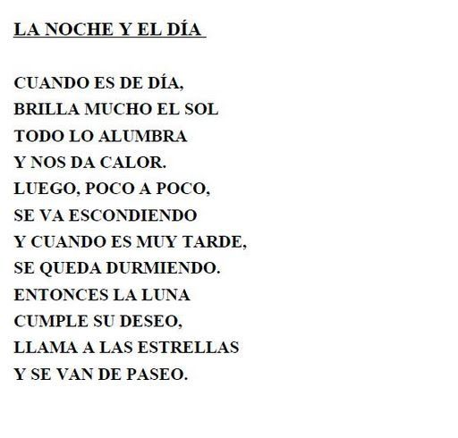

* Pegar la lectura en el cuaderno.
* ESCRIBO UNA LISTA CON TRES PALABRAS QUE COMIENCEN COMO “**NO**CHE” Y TRES QUE COMIENCEN COMO “**DÍ**A”.
* REPRESENTA CON UN DIBUJO ALGUNA SITUACIÓN QUE SE CUENTA EN EL TEXTO.

Enviar al docente sólo estas 2 evidencias:

* Audio donde este leyendo la lectura.
* Video del momento donde está armando los cálculos “no tan fáciles”.
* Foto de la lista de palabras que escribieron que comienzan como “noche” y “día”.